Pielikums Nr.1
21.04.2026.

Tehniskā specifikācija
6 kV slēgiekārtas tehniskā apkope katlu mājā Talsu ielā 69, Ventspilī.

- Apraksts:
Lai nodrošinātu nepārtrauktu tehnoloģisko iekārtu darbību un stabilu elektroenerģijas padevi ir nepieciešams saskaņā ar iekārtu izgatavotājrūpnīcas instrukcijām un reglamentu veikt 6 kV slēgiekārtas tehnisko apkopi katlu mājā (k/m) Talsu ielā 69, Ventspilī.
- Veicamie darbi:
Veikt esošās 6 kV slēgiekārtas (skat. attēlu pielikumā Nr.2) pārbaudi un tās funkcionalitāti atbilstoši/saskaņā ar Latvijas Republikā un/vai Eiropas savienībā spēkā esošajiem standartiem, normām un noteikumiem.
  - Darbu apjoms:
    - Sekciju un kameru tīrīšana;
    - Izolatoru pārbaude;
    - Kontaktsavienojumu revīzija;
    - Jaudas slēdžu apkope:
      - Piedziņas mehānisma eļļošana;
      - Kontaktu nodiluma pārbaude;
      - Pārejas pretestības mērīšana;
      - Kontaktsavienojumu pārbaude – termogrāfija;
      - Darbības laika pārbaude.
    - Atdalītāju un zemētājslēdžu pārbaude:
      - Mehāniskā regulēšana;
      - Bloķēšanas mehānismu pārbaude;
      - Piedziņu funkcionālā pārbaude.
    - Mēraparātu un aizsardzības sistēmu pārbaude:
      - Strāvas un sprieguma transformatoru pārbaude;
      - Releju aizsardzības testi;
      - Signalizācijas pārbaude.
    - Elektriskie mērījumi:
      - Izolācijas pretestības mērījumi;
      - Paaugstināta sprieguma testi.

  - Tehniskās apkalpošanas darbos jābūt iekļautiem visiem to veikšanai nepieciešamajiem materiāliem kā arī iekārtām, ko norādījis iekārtu izgatavotājs, ieskaitot transporta un uzturēšanās izmaksas. Pasūtītājam ir tiesības pieprasīt no darbu veicēja informāciju par izmantojamo iekārtu, materiālu un aprīkojuma sertifikātiem un cita veida dokumentiem, kuri norāda uz lietoto iekārtu un aprīkojuma atbilstību veicamajam darbam. Jāizmanto Latvijas Republikā un/vai Eiropas savienībā sertificēti materiāli, izstrādājumi un konstrukcijas.
  - Visus darbus veikt saskaņā ar iekārtu ražotāja norādījumiem, instrukcijām un rekomendācijām. Personālam jābūt apmācītam un sertificētam atbilstošo darbu/pārbaužu veikšanai, pasūtītājam ir tiesības pieprasīt no darbu veicēja informāciju par iegūtajiem sertifikātiem un cita veida dokumentiem, kuri norāda uz personāla kvalifikāciju un atbilstību veicamajam darbam.
  - Visus darbus paredzēt laika periodā no 01.06. līdz 28.08.2026.g. iepriekš saskaņojot ar Pasūtītāju.
  - Sastādīt aktu (visus rezultātus par elektrotehniskiem mērījumiem Izpildītājs noformē protokola veidā.) par veiktajiem tehniskās apkalpošanas darbiem, pievienot fotogrāfijas, kurās redzami izolatori, uzmavas, atbildīgo mezglu savienojumi (pirms un pēc remonta, ja tāds veikts vai to nepieciešams ieplānot/veikt nākotnē), kurā ietver arī rekomendācijas un iekārtu tehniskā stāvokļa novērtējumu. Pēc visiem mērījumiem Izpildītājs iesniedz slēdzienu par iekārtu tehnisko stāvokli, saskaņā ar spēkā esošiem normatīviem un ražotāja instrukcijām.
  - Sniegt Pasūtītājam konsultācijas un tehnisko atbalstu;
  - Ja iekārtu apkalpošanas darbu laikā tiek konstatēti defekti, kuru rezultātā ir nepieciešamība veikt tiem neplānotus remonta darbus, Izpildītājs nekavējoties informē par to Pasūtītāju, sastāda un saskaņo ar Pasūtītāju remontu darbu veikšanas tāmi, kurā norāda iekārtu remonta izmaksas, atsevišķi norādot darba un izmantoto materiālu vai maināmo iekārtu (detaļu) izmaksas;
  - Iekārtu remonta darbu izmaksas nav jāiekļauj tehniskās apkalpošanas darbu izmaksās. Remonta darbu laiks un apmaksas kārtība tiek saskaņota ar Pasūtītāju atsevišķi – Izpildītājam piedāvājumā norādot servisa un automātikas speciālistu viena cilvēka stundu izmaksas darba dienu laikā + transporta izmaksas;
  - Lai detalizētāk un precīzāk varētu sagatavot piedāvājumu, kā arī lai nerastos pārpratumi un interpretācijas, Pretendentam tiek rekomendēts plānoto darbu apjomu precizēt uz vietas k/m Talsu ielā 69, Ventspilī, uz vietas - enerģētiķis E.Bormanis, tālr. 26555263.
- Prasības
Garantijas termiņš – līdz nākamajai apkopes reizei (ne mazāk kā 24 mēneši).
- Prasības Pretendentiem:
  - Apliecinājums, ka Pretendents un tā personāls ir tiesīgs veikt punktā Nr.2 aprakstītos darbus.
  - Latvijas Republikā vai Eiropas savienībā izsniegtu/iegūt sertifikātu kopijas, kurās skaidri un nepārprotami norādītas darbības jomas, kurās ir atļauts veikt darbus. Ja piedāvājumu iesniedz Pretendentu grupa – prasībām jāatbilst katram grupas dalībniekam atbilstoši tā veicamajam darbam.
  - Apliecinājums, ka pēdējo 5 (piecu) gadu laikā līdz piedāvājuma iesniegšanas termiņa beigām saskaņā ar vienu vai vairākiem līgumiem ir veicis elektroenerģijas tīklu un iekārtu līdz 10 kV testēšanas un/vai ekspluatācijas darbus.
  - Apliecinājums, ka Pretendentam ir pieredze darbā ar 6 kV elektroiekārtām, kuras nodrošina elektroapgādi katlumājām ar jaudu >20MV vai koģenerācijas stacijām ar jaudu >5MV. Norādīt uzņēmumus, kontaktpersonas un to kontaktus.
  - Ja Pretendents (pretendenta speciālists) atbilst prasītajai kvalifikācijai, bet darbam, kuram nepieciešama noteikta kvalifikācija, pretendents plāno piesaistīt apakšuzņēmējus (speciālistus), arī šiem speciālistiem jāatbilst punktos 4.1, 4.2, 4.3 un 4.4 noteiktajām prasībām.
  - Apliecinājums, ka Pretendenta apkalpošanas darbu veikšanai izmantotie materiāli atbilst iekārtu ražotāja rekomendācijām un prasībām
  - Apliecinājums, ka Pretendents apkalpošanas darbus veiks saskaņā ar tehniskās specifikācijas prasībām un iekārtu ražotāja norādījumiem, instrukcijām un rekomendācijām;
- Iesniedzamie dokumenti:
  - Pretendenta pieteikums, kurā ietvertas visas punktu Nr.1, Nr.2, Nr.3 un Nr.4, kā arī to apakšpunktu prasībām un informāciju
  - piedāvājumā iekļaujamā informācija un dokumentācija
    - Pielietojamo mērinstrumentu verifikācijas apliecinošie dokumenti.
    - Apkopes darbu organizācijas apraksts.
    - Darbu izpildes metožu un tehnoloģiju apraksts.
    - Apliecinājums, ka konkursa piedāvājums ir iesniegts par visu noteikto darbu apjomu.
  - Pretendenta cenu aptaujas dokumenti jāparaksta paraksttiesīgai personai.

Papildinformācija – ražošanas daļas vadītāja vietnieks A.Pētersons m.t.29806020.

Piedāvājumu Cenu aptaujai var iesūtīt pa pastu ar piegādi Talsu ielā 84, Ventspilī, LV 3602 vai pa e-pastu: iepirkumi.vsiltums@ventspils.lv (ieskenēts piedāvājums).

Cenu aptaujas vērtēšanas kritērijs – zemākā cena.

Cenu aptaujas piedāvājumu iesniegšanas termiņš līdz 2026.gada 13. maija plkst. 10:00.

Ražošanas daļas vadītāja vietnieks A.Pētersons

Pielikums Nr.2
21.04.2026.
Slēgiekārtas attēls

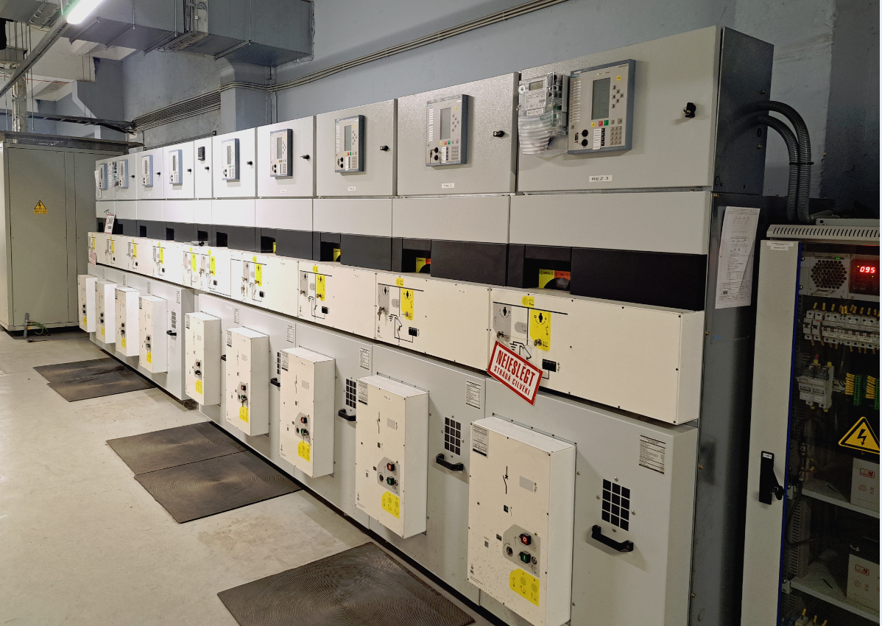

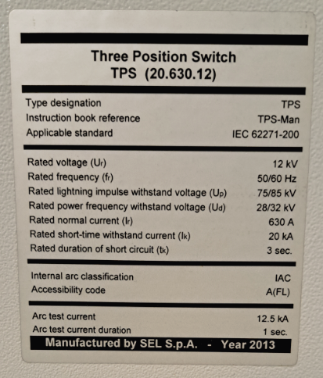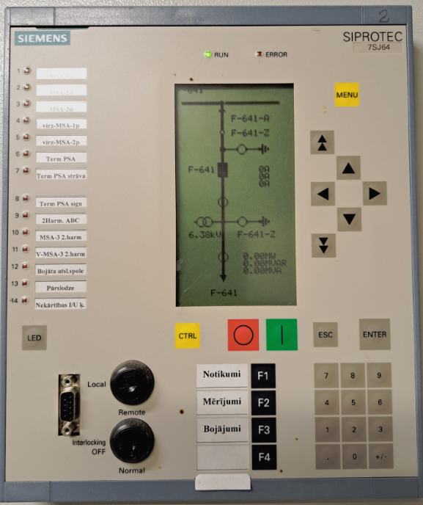

Pielikums Nr. 3
21.04.2026.

Pretendenta pieteikums

2026. gada................

Adresēts: Pašvaldības SIA “Ventspils siltums”, Talsu ielā 84, Ventspilī

.................................................................................................................................................................
/pretendenta nosaukums, reģistrācijas nr., juridiskā adrese/

iepazinušies ar cenu aptaujas dokumentiem, mēs piedāvājam noslēgt iepirkuma līgumu par
“6 kV slēgiekārtas tehniskā apkopi katlu mājā Talsu ielā 69, Ventspilī” par līgumcenu:

Nr. | Nosaukums | Mērv. | Daudzums | Cena, EUR | Summa, EUR (bez PVN)
1. | 6 kV slēgiekārtas tehniskā apkope katlu mājā Talsu ielā 69, Ventspilī | Gab. | 1
Līgumcena kopā:

Garantijas termiņš __________________________

Kopējais darbu izpildes termiņš __________________________

Ar šo mēs apstiprinām, ka:
- mūsu piedāvājums ir spēkā 30 dienas no iepirkuma piedāvājuma iesniegšanas datuma;
- iesniegtais piedāvājums atbilst Tehniskās specifikācijas prasībām;

Personas ar pārstāvības tiesībām paraksts vārds, uzvārds, amats.......................................

